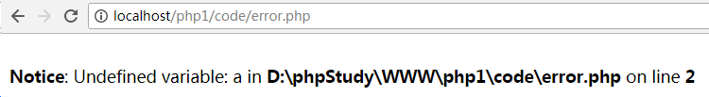

通知: 未定义的变量a 在 d:/phpstudy/WWW/php1/code/error.php的第2行

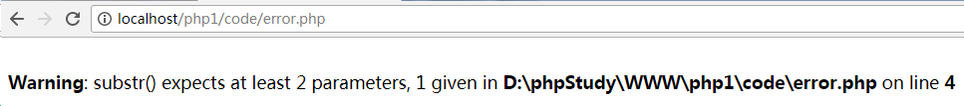
警告: substr()期望至少两个参数，现在只有1个 在 .... 的 第4行

解析错误: 语法错误，期望有一个 , 或者 ; 在 .... 的 第7行

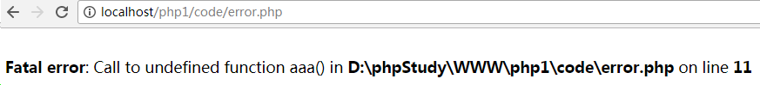
致命错误: 调用了未定义的函数aaa() 在 ... 第11行

通知: 使用了未定义的常量 name 在 .... 的第15行

通知: 数组转字符串出错， 在18行

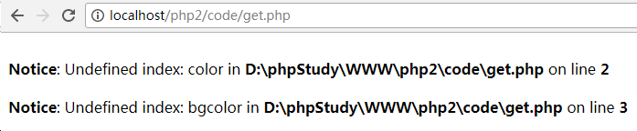
通知: 未定义的索引(关联数组的下标) 在 ... 第2、3行

